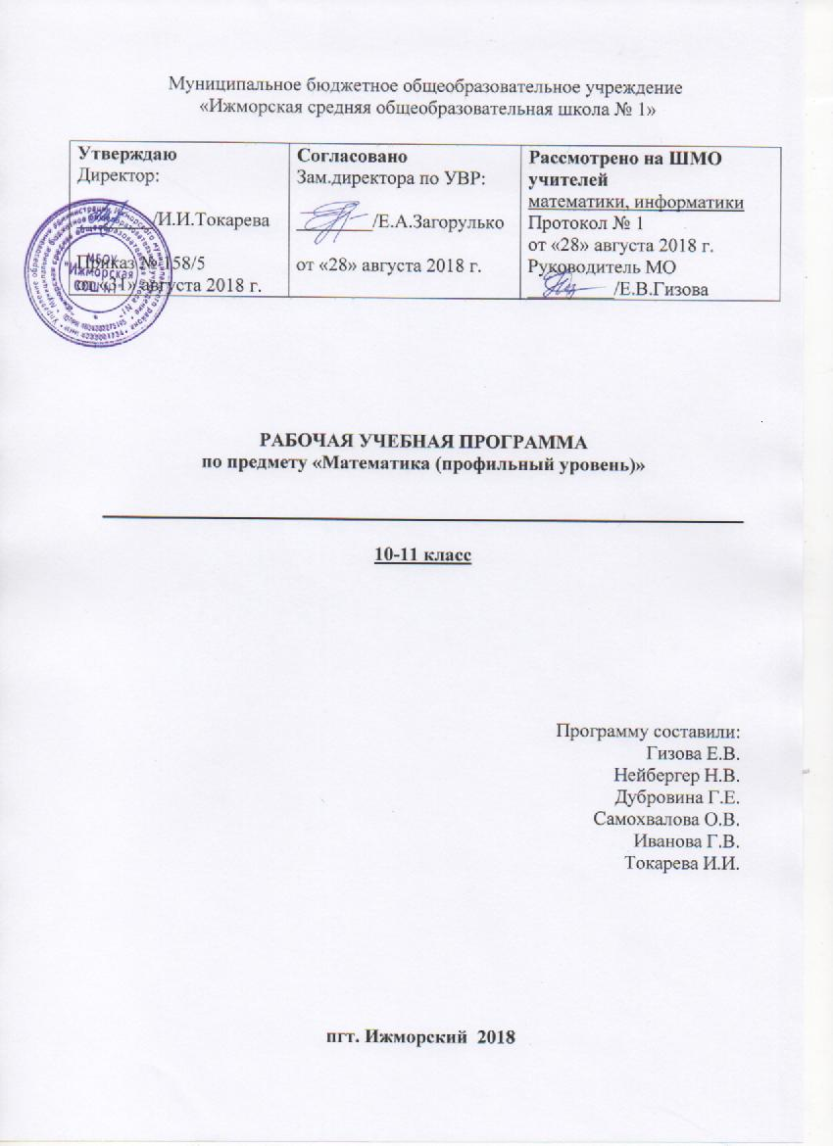

ПОЯСНИТЕЛЬНАЯ ЗАПИСКА

Рабочая программа по математике для 10-11 классов разработана на основе требований к результатам освоения основной общеобразовательной программы среднего общего образования МБОУ «Ижморская СОШ №1» с учетом программ, включенных в её структуру. Рабочая программа ориентирована на использование УМК авторов С.М. Никольского, М.К.Потапова, Н.Н.Решетникова, А.В.Шевкина; под редакцией Л.С.Атанасяна.

Планируемые результаты освоения учебного предмета «Математика»
(профильный уровень)

Личностные результаты отражают:
1) российскую гражданскую идентичность, патриотизм, уважение к своему народу, чувства ответственности перед Родиной, гордости за свой край, свою Родину, прошлое и настоящее многонационального народа России, уважение государственных символов (герб, флаг, гимн);
2) гражданскую позицию как активного и ответственного члена российского общества, осознающего свои конституционные права и обязанности, уважающего закон и правопорядок, обладающего чувством собственного достоинства, осознанно принимающего традиционные национальные и общечеловеческие гуманистические и демократические ценности;
3) готовность к служению Отечеству, его защите;
4) сформированность мировоззрения, соответствующего современному уровню развития науки и общественной практики, основанного на диалоге культур, а также различных форм общественного сознания, осознание своего места в поликультурном мире;
5) сформированность основ саморазвития и самовоспитания в соответствии с общечеловеческими ценностями и идеалами гражданского общества; готовность и способность к самостоятельной, творческой и ответственной деятельности;
6) толерантное сознание и поведение в поликультурном мире, готовность и способность вести диалог с другими людьми, достигать в нем взаимопонимания, находить общие цели и сотрудничать для их достижения, способность противостоять идеологии экстремизма, национализма, ксенофобии, дискриминации по социальным, религиозным, расовым, национальным признакам и другим негативным социальным явлениям;
7) навыки сотрудничества со сверстниками, детьми младшего возраста, взрослыми в образовательной, общественно полезной, учебно-исследовательской, проектной и других видах деятельности;
8) нравственное сознание и поведение на основе усвоения общечеловеческих ценностей;
9) готовность и способность к образованию, в том числе самообразованию, на протяжении всей жизни; сознательное отношение к непрерывному образованию как условию успешной профессиональной и общественной деятельности;
10) эстетическое отношение к миру, включая эстетику быта, научного и технического творчества, спорта, общественных отношений;
11) принятие и реализацию ценностей здорового и безопасного образа жизни, потребности в физическом самосовершенствовании, занятиях спортивно-оздоровительной деятельностью, неприятие вредных привычек: курения, употребления алкоголя, наркотиков;
12) бережное, ответственное и компетентное отношение к физическому и психологическому здоровью, как собственному, так и других людей, умение оказывать первую помощь;
13) осознанный выбор будущей профессии и возможностей реализации собственных жизненных планов; отношение к профессиональной деятельности как возможности участия в решении личных, общественных, государственных, общенациональных проблем;
14) сформированность экологического мышления, понимания влияния социально-экономических процессов на состояние природной и социальной среды; приобретение опыта эколого-направленной деятельности;
15) ответственное отношение к созданию семьи на основе осознанного принятия ценностей семейной жизни.
Метапредметные результаты отражают:
1) умение самостоятельно определять цели деятельности и составлять планы деятельности; самостоятельно осуществлять, контролировать и корректировать деятельность; использовать все возможные ресурсы для достижения поставленных целей и реализации планов деятельности; выбирать успешные стратегии в различных ситуациях;
2) умение продуктивно общаться и взаимодействовать в процессе совместной деятельности, учитывать позиции других участников деятельности, эффективно разрешать конфликты;
3) владение навыками познавательной, учебно-исследовательской и проектной деятельности, навыками разрешения проблем; способность и готовность к самостоятельному поиску методов решения практических задач, применению различных методов познания;
4) готовность и способность к самостоятельной информационно-познавательной деятельности, владение навыками получения необходимой информации из словарей разных типов, умение ориентироваться в различных источниках информации, критически оценивать и интерпретировать информацию, получаемую из различных источников;
5) умение использовать средства информационных и коммуникационных технологий (далее - ИКТ) в решении когнитивных, коммуникативных и организационных задач с соблюдением требований эргономики, техники безопасности, гигиены, ресурсосбережения, правовых и этических норм, норм информационной безопасности;
6) умение определять назначение и функции различных социальных институтов;
7) умение самостоятельно оценивать и принимать решения, определяющие стратегию поведения, с учетом гражданских и нравственных ценностей;
8) владение языковыми средствами - умение ясно, логично и точно излагать свою точку зрения, использовать адекватные языковые средства;
9) владение навыками познавательной рефлексии как осознания совершаемых действий и мыслительных процессов, их результатов и оснований, границ своего знания и незнания, новых познавательных задач и средств их достижения.
Предметные результаты
Требования к предметным результатам освоения профильного курса математики включают требования к предметным результатам освоения базового курса математики:
1) сформированность представлений о математике как части мировой культуры и о месте математики в современной цивилизации, о способах описания на математическом языке явлений реального мира;
2) сформированность представлений о математических понятиях как о важнейших математических моделях, позволяющих описывать и изучать разные процессы и явления; понимание возможности аксиоматического построения математических теорий;
3) владение методами доказательств и алгоритмов решения; умение их применять, проводить доказательные рассуждения в ходе решения задач;
4) владение стандартными приёмами решения рациональных и иррациональных, показательных, степенных, тригонометрических уравнений и неравенств, их систем; использование готовых компьютерных программ, в том числе для поиска пути решения и иллюстрации решения уравненийи неравенств;
5) сформированность представлений об основных понятиях, идеях и методах математического анализа;
6) сформированность представлений о процессах и явлениях, имеющих вероятностный характер, о статистических закономерностях в реальном мире, об основных понятиях элементарной теории вероятностей; сформированность умений находить и оценивать вероятности наступления событий в простейших практических ситуациях и основные характеристики случайных величин;
7) сформированность понятийного аппарата по основным разделам курса геометрии; знания основных теорем, формул и умения их применять; умения доказывать теоремы и находить нестандартные способы решения задач;
8) сформированность умений моделировать реальные ситуации, исследовать построенные модели, интерпретировать полученный результат;

и дополнительно отражают:
9) владение геометрическим языком; развитие умения использовать его для описания предметов окружающего мира; развитие пространственных представлений, изобразительных умений, навыков геометрических построений;
10) владение методами доказательств и алгоритмов решения; умение их применять, проводить доказательные рассуждения в ходе решения задач;
11) владение основными понятиями о плоских и пространственных геометрических фигурах, их основных свойствах; умение распознавать на чертежах, моделях и в реальном мире геометрические фигуры; применение изученных свойств геометрических фигур и формул для решения геометрических задач и задач с практическим содержанием;
12) владение навыками использования готовых компьютерных программ при решении задач.

Содержание учебного предмета «Математика» профильного уровня

10 класс

- Рациональные уравнения и неравенства
Рациональные выражения. Формула бинома Ньютона, свойства биноминальных коэффициентов, треугольник Паскаля, формулы разности и суммы степеней.
Многочлены от одной переменной. Деление многочленов. Деление многочленов с остатком. Рациональные корни многочленов с целыми коэффициентами. Решение целых алгебраических уравнений.
Рациональные уравнения и неравенства, системы рациональных неравенств.
- Корень степени n
Понятие функции, ее области определения и множества значений. Функция y = x^{n}, где nN, ее свойства и график. Понятие корня степени n>1 и его свойства, понятие арифметического корня.
- Степень положительного числа
Понятие степени с рациональным показателем, свойства степени с рациональным показателем. Понятие о пределе последовательности. Теоремы о пределах последовательностей. Существование предела монотонной и ограниченной. Ряды, бесконечная геометрическая прогрессия и ее сумма. Число e. Понятие степени с иррациональным показателем. Преобразование выражений, содержащих возведение в степень. Показательная функция, ее свойства и график.
- Логарифмы
Логарифм числа. Основное логарифмическое тождество. Логарифм произведения, частного, степени, переход к новому основанию. Десятичный и натуральный логарифмы. Преобразование выражений, содержащих логарифмы.
Логарифмическая функция, ее свойства и график.
- Простейшие показательные и логарифмические уравнения и неравенства методы их решения
Показательные и логарифмические уравнения и неравенства и методы их решения.
- Синус и косинус угла и числа
Радианная мера угла. Синус, косинус, тангенс и котангенс произвольного угла и действительного числа. Основное тригонометрическое тождество для синуса и косинуса. Понятия арксинуса, арккосинуса.
7. Тангенс и котангенс угла и числа
Тангенс и котангенс угла и числа. Основные тригонометрические тождества для тангенса и котангенса. Понятие арктангенса и арккотангенса.
8.Формулы сложения
Синус, косинус и тангенс суммы и разности двух аргументов. Формулы приведения. Синус и косинус двойного аргумента. Формулы половинного аргумента. Преобразование суммы тригонометрических функций в произведения и произведения в сумму. Выражение тригонометрических функций через тангенс половинного аргумента. Преобразование тригонометрических выражений.
9.Тригонометрические функции числового аргумента
Тригонометрические функции, их свойства и графики, периодичность, основной период.
10.Тригонометрические уравнения и неравенства
Решение простейших тригонометрических уравнений и неравенств. Основные способы решения уравнений. Решение тригонометрических неравенств.
11.Элементы теории вероятностей
Табличное и графическое представление данных. Числовые характеристики рядов данных.
Элементарные и сложные события. Рассмотрение случаев и вероятность суммы несовместных событий, вероятность противоположного события. Понятие о независимости событий. Вероятность и статистическая частота наступления события.
12. Геометрия на плоскости
Свойство биссектрисы угла треугольника. Решение треугольников. Вычисление биссектрис, медиан, высот, радиусов вписанной и описанной окружностей. Формулы площади треугольника: формула Герона, выражение площади треугольника через радиус вписанной и описанной окружностей.
Вычисление углов с вершиной внутри и вне круга, угла между хордой и касательной.
Теорема о произведении отрезков хорд. Теорема о касательной и секущей. Теорема о сумме квадратов сторон и диагоналей параллелограмма
Вписанные и описанные многоугольники. Свойства и признаки вписанных и описанных четырехугольников.
Геометрические места точек.
Решение задач с помощью геометрических преобразований и геометрических мест.
Теорема Чевы и теорема Менелая.
Эллипс, гипербола, парабола как геометрические места точек

13.Введение
Предмет стереометрии. Основные понятия стереометрии (точка, прямая, плоскость, пространство) и аксиомы стереометрии. Первые следствия из аксиом. Понятие об аксиоматическом способе построения геометрии.
14.Параллельность прямых и плоскостей
Пересекающиеся, параллельные и скрещивающиеся прямые. Параллельность прямой и плоскости, признак и свойства. Угол между прямыми в пространстве. Перпендикулярность прямых.
Параллельность плоскостей, признаки и свойства. Параллельное проектирование. Изображение пространственных фигур. Центральное проектирование.
Тетраэдр и параллелепипед, куб. Сечения куба, призмы, пирамиды. Построение сечений.
15.Перпендикулярность прямых и плоскостей
Перпендикулярность прямой и плоскости, признаки и свойства. Перпендикуляр и наклонная. Теорема о трех перпендикулярах. Угол между прямой и плоскостью. Расстояние от точки до плоскости. Расстояние от прямой до плоскости. Расстояние между параллельными плоскостями. Расстояние между скрещивающимися прямыми.
Перпендикулярность плоскостей, признаки и свойства. Ортогональное проектирование. Площадь ортогональной проекции многоугольника. Двугранный угол, линейный угол двугранного угла.
16. Многогранники
Понятие многогранника, вершины, ребра, грани многогранника. Развертка. Многогранные углы Выпуклые многогранники. Теорема Эйлера.
Призма, ее основание, боковые ребра, высота, боковая и полная поверхности.
Прямая и наклонная призма. Правильная призма.
Пирамида, ее основание, боковые ребра, высота, боковая и полная поверхности. Треугольная пирамида. Правильная пирамида. Усеченная пирамида.
Симметрия в кубе, в параллелепипеде, в призме и пирамиде. Понятие о симметрии в пространстве (центральная, осевая и зеркальная). Примеры симметрий в окружающем мире.
Представление о правильных многогранниках (тетраэдр, куб, октаэдр, додекаэдр и икосаэдр).

11 класс

1. Функции и их графики
Элементарные функции. Исследование функций и построение их графиков элементарными методами. Основные способы преобразования графиков. Графики функций, содержащих модули.
2. Предел функции и непрерывность
Понятие предела функции. Односторонние пределы, свойства пределов. Непрерывность функций в точке, на интервале, на отрезке. Непрерывность элементарных функций.
3. Обратные функции
Понятие обратной функции. Взаимно обратные функции. Обратные тригонометрические функции.
4. Производная
Понятие производной. Производная суммы, разности, произведения и частного двух функций. Непрерывность функций, имеющих производную, дифференциал. Производные элементарных функций. Производная сложной функции.
5. Применение производной
Максимум и минимум функции. Уравнение касательной. Приближенные вычисления. Теоремы о среднем. Возрастание и убывание функций. Производные высших порядков. Выпуклость графика функции. Экстремум функции с единственной критической точкой. Задачи на максимум и минимум. Асимптоты. Дробно-линейная функция. Построение графиков функций с применением производной.
6. Первообразная и интеграл
Понятие первообразной. Замена переменной и интегрирование по частям. Площадь криволинейной трапеции. Определенный интеграл. Приближенное вычисление определенного интеграла. Формула Ньютона — Лейбница. Свойства определенных интегралов. Применение определенных интегралов в геометрических и физических задачах.
7. Равносильность уравнений и неравенств
Равносильные преобразования уравнений и неравенств.
8. Уравнения-следствия
Понятие уравнения-следствия. Возведение уравнения в четную степень. Потенцирование логарифмических уравнений. Приведение подобных членов уравнения. Освобождение уравнения от знаменателя. Применение логарифмических, тригонометрических и других формул.
9. Равносильность уравнений на множествах
Возведение уравнения в четную степень. Умножение уравнения на функцию. Логарифмирование и потенцирование уравнений, приведение подобных членов, применение некоторых формул.
10. Равносильность неравенств на множествах
Возведение неравенства в четную степень и умножение неравенства на функцию, потенцирование логарифмических неравенств, приведение подобных членов, применение некоторых формул. Нестрогие неравенства.
11. Метод промежутков для уравнений и неравенств
Уравнения и неравенства с модулями. Метод интервалов для непрерывных функций.
12. Использование свойств функций при решении уравнений и неравенств
Использование областей существования, не отрицательности, ограниченности, монотонности и экстремумов функции, свойств синуса и косинуса при решении уравнений и неравенств.
13. Равносильность уравнений и неравенств системам
Решение уравнений с помощью систем. Уравнения вида f(α(х))=f(β(х)). Решение неравенств с помощью систем. Неравенства вида f (α (х)) >f (β(х)).
14. Системы уравнений с несколькими неизвестными
Равносильность систем. Система-следствие. Метод замены неизвестных. Рассуждения с числовыми значениями при решении систем уравнений.

ГЕОМЕТРИЯ

- Векторы в пространстве
Понятие вектора в пространстве. Сложение и вычитание векторов. Умножение вектора на число. Компланарные векторы.

- Метод координат в пространстве Координаты точки и координаты вектора. Скалярное произведение векторов. Движение.
- Цилиндр, конус, шар
Цилиндр. Площадь поверхности цилиндра. Конус. Площадь поверхности конуса. Усечённый конус. Сфера. Шар. Взаимное расположение сферы и плоскости. Касательная плоскость к сфере. Площадь сферы.
- Объемы тел
Объём прямоугольного параллелепипеда. Объёмы прямой призмы и цилиндра. Объёмы наклонной призмы, пирамиды и конуса. Объём шара и площадь сферы. Объёмы шарового сегмента, шарового слоя и шарового сектора.

Тематическое планирование с указанием количества часов, отводимых на освоение каждой темы
10 класс
Алгебра и начала математического анализа (136 часа)
Начало формы
№ | Содержание материала | Кол-во часов
1 | Действительные числа | 12
2 | Рациональные уравнения и неравенства | 18
3 | Корень степени n | 12
4 | Степень положительного числа | 13
5 | Логарифмы | 6
6 | Показательные и логарифмические уравнения и неравенства | 11
7 | Синус и косинус угла | 7
8 | Тангенс и котангенс угла | 6
9 | Формулы сложения | 11
10 | Тригонометрические функции числового аргумента | 9
11 | Тригонометрические уравнения и неравенства | 12
12 | Вероятность события. Частота. Условная вероятность | 9
13 | Повторение | 10

Геометрия (68 часов)

№ | Содержание материала | Кол-во часов
1 | Некоторые сведения из планиметрии | 12
2 | Введение в стереометрию | 3
3 | Параллельность прямых и плоскостей | 16
4 | Перпендикулярность прямых и плоскостей | 17
5 | Многогранники | 14
6 | Повторение | 6

11 класс
Алгебра и начала математического анализа (136 часа)
Начало формы
№ | Содержание материала | Кол-во часов
1 | Функции | 20
2 | Производная. Применение производной | 27
3 | Первообразная и интеграл | 13
4 | Уравнения. Неравенства. Системы | 57
5 | Повторение | 6

Геометрия (68 часов)

№ | Содержание материала | Кол-во часов
1 | Векторы в пространстве | 7
2 | Метод координат в пространстве | 16
3 | Цилиндр. Конус. Шар | 15
4 | Объемы тел | 19
5 | Повторение | 11

